ИГРОВЫЕ МЕТОДЫ И ПРИЕМЫ В КОРРЕКЦИОННО-РАЗВИВАЮЩЕЙ РАБОТЕ УЧИТЕЛЯ-ЛОГОПЕДА
В УСЛОВИЯХ ДОУ

Т.Н.Нечаева
Муниципальное автономное дошкольное образовательное учреждение (МАДОУ № 39 г. Армавир)

Аннотация: в статье автор рассматривает построение коррекционно-развивающего процесса в детском саду с учётом принципа интеграции образовательных областей с помощью разнообразных видов деятельности и игровых заданий на логопедических занятиях.
Ключевые слова:
Коррекционно-развивающая деятельность, логопед, игра, речевое развитие, мелкая моторика,наглядный материал.

С введением федерального государственного образовательного стандарта дошкольного образования стало необходимым взаимодействие учителя-логопеда и воспитателей ДОУ. Данная система работы педагогов образовательного учреждения определяет успех коррекционно-развивающей деятельности с дошкольниками. Организация работы детей в группе по центрам включает все образовательные области и предполагает в роли участников коррекционно-педагогического процесса воспитателя, учителя-логопеда и воспитанников. Построение коррекционно-развивающего процесса в детском саду с учётом принципа интеграции образовательных областей осуществляется в соответствии с ФОП.
В настоящее время в дошкольном образовании коррекционное воздействие осуществляется через игру. Учитывая то, что игра – основной вид деятельности детей дошкольного возраста, в образовательной деятельности целесообразно и необходимо использование различных игровых упражнений.
Разнообразные виды деятельности и игровые задания на логопедических занятиях проходят через все образовательные области.
В ходе социально-коммуникативного развития используются психо-гимнастика; игровые задания и упражнения, способствующие социализации и общению детей. Первостепенное значение для «живого» проведения организованной образовательной деятельности имеет позиция педагога, выступающего в роли «советчика», отказывающегося от роли «судьи», «разъяснителя».
При познавательном развитии рассматриваются предметы, происходит узнавание их и запоминание названий. В ходе беседы дети узнают новое об окружающем мире.
Речевое развитие проходит через обогащение активного словаря; развитие грамматически правильной связной речи при составлении предложений, в самостоятельной речи; развитие звуковой и интонационной культуры речи при выполнении интонационной разминки и фонетической зарядки.
Художественно-эстетическое развитие происходит в процессе самостоятельной творческой музыкальной деятельности во время игры на музыкальных инструментах в оркестре.
Физическое развитие осуществляется при выполнении артикуляционной и пальчиковой гимнастики, координации речи с движениями при рассказывании стихотворений.
В современной методической литературе широко представлены игры и игровые упражнения в работах многих авторов.
В коррекционно-развивающей работе необходимо использовать приёмы и методы, дающие наибольший эффект для речевого развития детей. Нужно включать большое количество заданий, стимулирующих их речевую активность. С этой целью задания можно выполнять в форме соревнования между подгруппами или отдельными детьми.
Сюжетно-тематическая организация образовательно-воспитательного процесса и разнообразие в преподнесении учебного материала способствуют спонтанному развитию речи, поддержанию положительного эмоционального состояния детей, интересу и вниманию, а значит, лучшей результативности в усвоении знаний.
Оборудовано такое пространство, может быть стеллажами, расположенными на разном уровне, на которых размещается игровой, дидактический и наглядный материал – один из основных залогов успешного обучения детей. С их помощью создаются условия для коррекции отклонений в психофизическом и речевом развитии детей, стимуляции познавательной и речевой деятельности. В коррекционном пространстве имеется обогащённое, предметное пространство для игр детей поодиночке или парами.
В основу наполняемости должно быть положено тематическое планирование по лексическим темам и соответствие временам года. Подбор игрового и дидактического материала осуществляется на основе рекомендаций дефектолога или логопеда, что делает его взаимодействие с воспитателями не формальным, а очень тесным и плодотворным. Содержание определяется в соответствии с программой, физиологическими и психолого-педагогическими особенностями детей.
Материал, содержащийся в коррекционном уголке, имеет многофункциональный характер. Игры должны быть подобраны в порядке нарастающей сложности, направлены на коррекцию речи и неречевых психических процессов и функций. Игровой и дидактический материал заменяется или пополняется еженедельно, в зависимости от лексической темы. Одновременно там находится материал по двум темам: закрепляемой и изучаемой. Наполняемость коррекционного пространства осуществляется по следующим разделам:
Сенсорное воспитание (Развитие моторики, формирование обоняния и осязания, развитие дыхания).
Формирование высших психических функций (Внимание, память, мышление, эмоционально-волевая сфера).
Развитие познавательной деятельности (Ориентировка в пространстве, формирование сенсорных эталонов).
Речевое развитие (Понимание речи, расширение пассивного и активного словаря, формирование фонематического восприятия и начала звукового анализа, формирование фразы, формирование лексико-грамматических категорий, звукопроизношение).
Более подробно рассмотрим каждый раздел:
Сенсорное воспитание Сенсорное воспитание это формирование умения видеть, слышать, осязать т.е. воспринимать окружающий мир; формирование чувственного познания.
В соответствии ФГОС ДО развивающая предметно-пространственная среда должна быть содержательно-насыщенной, трансформируемой, полифункциональной, вариативной, доступной и безопасной. Для того чтобы процесс познания и сенсорного интегрирования проходил успешно, необходимо заполнять среду коррекционной группы интереснымидля детей играми и пособиями. Например: сенсорные коробочки. Такие коробочки наполняются различными материалами в зависимости от того какую задачу мы хотим решить. Коробочки с разным сенсорным наполнением открывают целый мир для развития сенсорных и тактильных эталонов у детей. Пособие «Времена года».
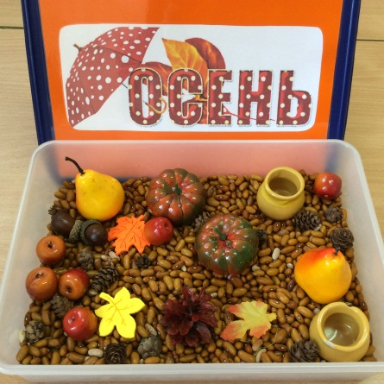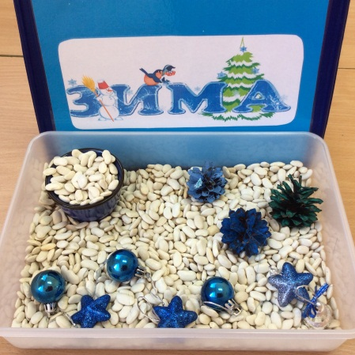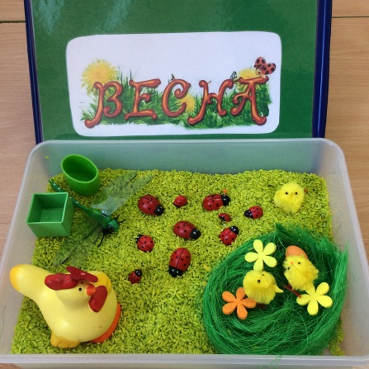
Для каждого времени года коробочка наполняется тематическими предметами, например весна, мы видим имитацию зеленой травы, цыплят, которые совсем недавно вылупились из яйца. Первых насекомых, которые уже появляются на улице в это время года. Важный момент для такой коробочки, в ней обязательно должны находиться предметы для пересыпания: совочки, формочки и т.д. это необходимо для формирования трехмерного восприятия у детей. На картине Весна, дети видят только плоскость, а мы живем в трехмерном мире, поэтому простых картинных изображений для развития детей недостаточно.
Вторая модель сенсорных коробочек, это цветные коробки. Наполняются коробочки по цветам в соответствии с возрастными особенностями и изучаемым материалом. Наполнение может быть самым разным и неожиданным для ребенка, такой момент поиска станет очень ярким открытием любого ребенка.
Развитие мелкой моторики. Этот раздел особо важен в работе специалистов коррекционного направления, так как сформированность мелкой моторики у детей, является основой для формирования познавательной и речевой деятельности. Воспитателю пригодятся шарики, мячики, круглые и рифленые палочки, крупные карандаши, различные волчки, шнуровки, бусы и мозаика, баночки с крышечками, которые можно открывать, закрывать и раскладывать в них маленькие сюрпризы.
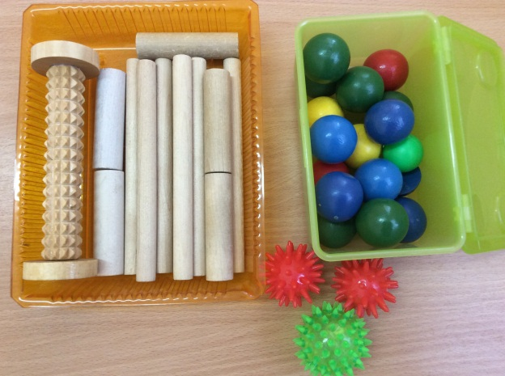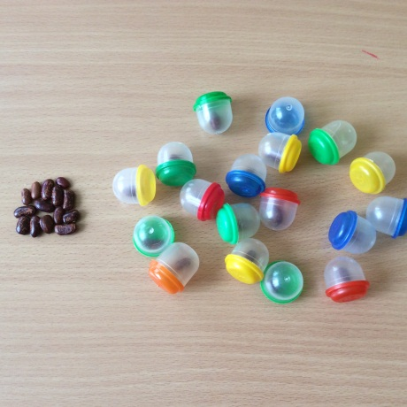
Формирование высших психических функций предполагает формирование основных психических функций: внимание, память и мышление. Дидактическим наполнением этого раздела, могут игры и упражнения: Четвертый лишний, найди 5 отличий, что сначала, что потом и др. Более подробно остановимся на серии игр «Логико-малыш». Эта игра состоит из планшета и вкладышей по разным образовательным областям.
Играть в эту игру можно одному или вдвоем, добавляя соревновательный элемент. Самые неожиданные и простые предметы, могут надолго увлечь ребенка и они создают условия для развития всех психических функций, например, вот такие баночки одного цвета, но разного размера, развивают у ребенка и внимание и мышление и память и конечно же эмоционально-волевую сферу. Ребенку предлагается подобрать крышку в каждой банке и закрыть ее. Задание считается выполненным, когда все баночки окажутся закрытыми крышками.
Познавательная деятельность этот раздел наполняется играми на ориентировку в пространстве, изучение сенсорных эталонов: формы и цвета, графические диктанты. Дети очень любят игры с прищепками, необходимо насыщать развивающую среду подобными играми. На слайде цветовые круги с прищепками, детям с более низким уровнем развития, предлагается цветовой круг из основных цветов, а детям с более высоким уровнем круг из 8-9 цветов.
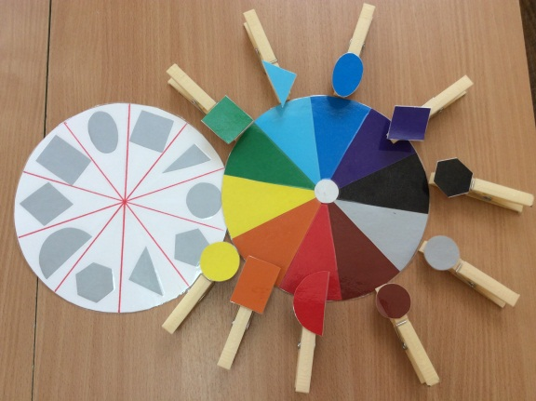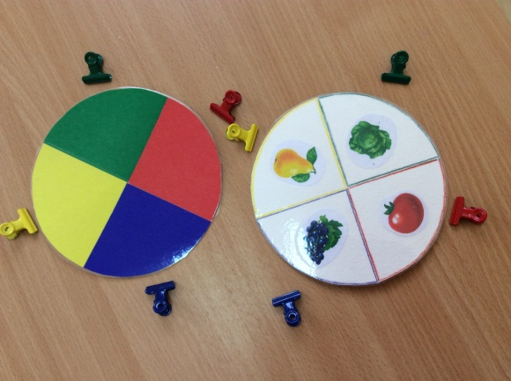
Развитие речи. Работа по формированию речевого развития детей состоит из нескольких этапов:
Формирование просодической стороны речи: нам понадобятся вертушки, султанчики, дудочки, шары для надувания, мыльные пузыри, игры на выработку воздушной струи («Загоним мяч в ворота», «Помоги мышке забраться в норку») и т.п.
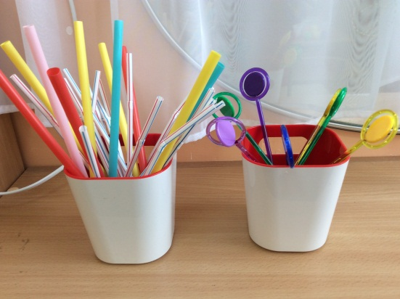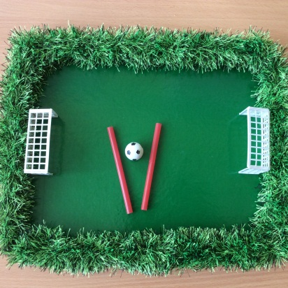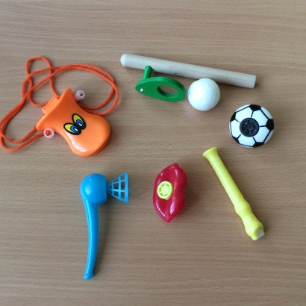
Коррекция звукопроизносительной стороны речи. Содержит картинки к артикуляционным упражнениям, комплексы упражнений для артикуляции в картинках-таблицах, альбомы по автоматизации звуков. Любимым героем всех детей может стать забавная игрушка, например бегемотик Жужа. У него четко обозначены: рот, зубы и язык. Делать артикуляционную гимнастику вместе с Жужей очень весело и увлекательно.
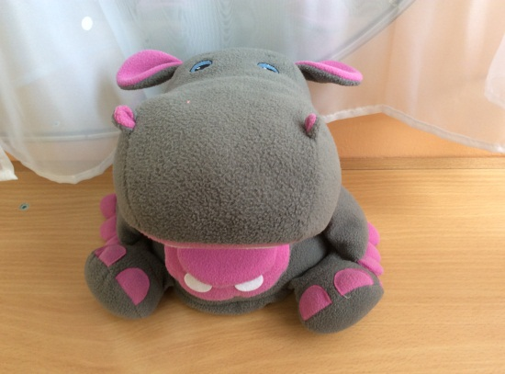
Развитие фонематических процессов: колокольчики, музыкальные инструменты, всевозможные стучалки и звонилки.
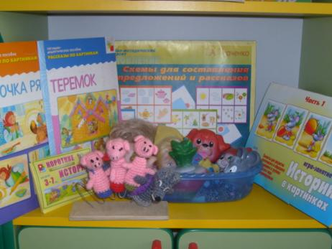
Развитие связной речи. Картотека сюжетных картинок. Схемы для составления описательных рассказов. Мнемотаблицы для разучивания стихов. Игры: «Когда это бывает?», «Играем в профессии», «Истории в картинках», Дидактическое пособие «Рассказы по картинкам», разные виды театра и др.
Необходимо разнообразить деятельность детей в коррекционном пространстве. Дидактическое оснащение должно удовлетворять потребности актуального, ближайшего развития ребенка и его саморазвития. Пустое по содержанию предметное пространство утомляет, побуждает к безделью. В то же время не следует перегружать оборудованием, так как это затрудняет выбор. Чем сложнее и разнообразнее деятельность, тем нужнее становится речь ребенку, а значит больше потребность в развитии и общении.
Опора на игру, как на ведущий вид деятельности дошкольников, обеспечивает значительный положительный эффект в коррекционной работе. Игра создает условия для неформального общения ребенка со сверстниками и взрослым, предоставляет ему полную свободу действий. Поэтому игровой материал должен быть доступным для него. Это положительно влияет на развитие речи и интеллектуальное развитие в целом.
Создавая развивающую среду группы, очень важно, чтобы окружающая детей обстановка была комфортной и эстетичной. Красота формирует ребенка. Поэтому мы уделяем большое внимание эстетике коррекционного уголка. Его оформление должно быть привлекательным для детей и вызывать у них стремление к самостоятельной деятельности.
В организованной образовательной деятельности нужно стараться поощрять детей находить ошибки в выполненной работе, объяснять и рассматривать варианты их устранения; предлагать проверять правильность выполненного задания у себя, у другого ребёнка и проанализировать. Необходимо применять различные приёмы для поощрения при выполнении заданий: за каждую обнаруженную ошибку дети получают фишку или дополнительное очко.
Организация насыщенной детской деятельности по данной системе даёт возможность расширять образовательное пространство, придать ему новые формы, эффективно развивать творческое, познавательное мышление и речь дошкольников.
В заключение хочется напомнить, что одним из главных условий качества коррекционно-речевого воздействия являются искренняя заинтересованность педагога в его результатах, желание помочь ребенку, постоянная готовность оказать ему необходимую помощь и поддержку в случаях затруднений.
Литература:
1. Нищева Н. В. Конспекты подгрупповых логопедических занятий в подготовительной к школе группе детского сада для детей с ОНР. Февраль - май / Н.В. Нищева. - М.: Детство-Пресс, 2008. - 400 c.
2. Баскакина, И.В. Свистелочка. Логопедические игры / И.В. Баскакина, М.И. Лынская. - М.: Айрис-пресс, 2016. - 697 c.
3. ГалкинаГ.Г. Пальцы помогают говорить. Коррекционные занятия по развитию мелкой моторики у детей / Галкина Галина Григорьевна. - М.: ГНОМ и Д, 2013. - 359 c.
4. Гомзяк, О. С. Говорим правильно в 5-6 лет. Сюжетные картины по развитию связной речи в старшей логогруппе / О.С. Гомзяк. - М.: Гном, 2013. - 415 c.
5. Крупенчук, О. И. Исправляем произношение. Комплексная методика коррекции артикуляционных расстройств. Для детей 4-7 лет / О.И. Крупенчук, Т.А. Воробьева. - М.: Литера, 2013. - 415 c.
6. Куликовская, Т. А. Логопедические скороговорки и считалки. Речевой материал для автоматизации звуков у детей / Т.А. Куликовская. - М.: Гном, 2012. - 112 c.
7. Лопухина И.С. Логопедия - речь, ритм, движение. Логопедия. Упражнения для развития речи. Пособие для логопедов и родителей. СПб. Дельта. 1997г. - 256 с.
8. Тумакова Г.А. Ознакомление дошкольника со звучащим словом. Пособие для воспитателя детского сада. Под ред. Ф.А. Сохина. - М.: Просвещение, 1991г. - 128 с.
9. Селиверстов В.И. (ред. сост.) Игры в логопедической работе с детьми. Кн. для логопеда. - М.: Просвещение, 1987. - 144 с.

